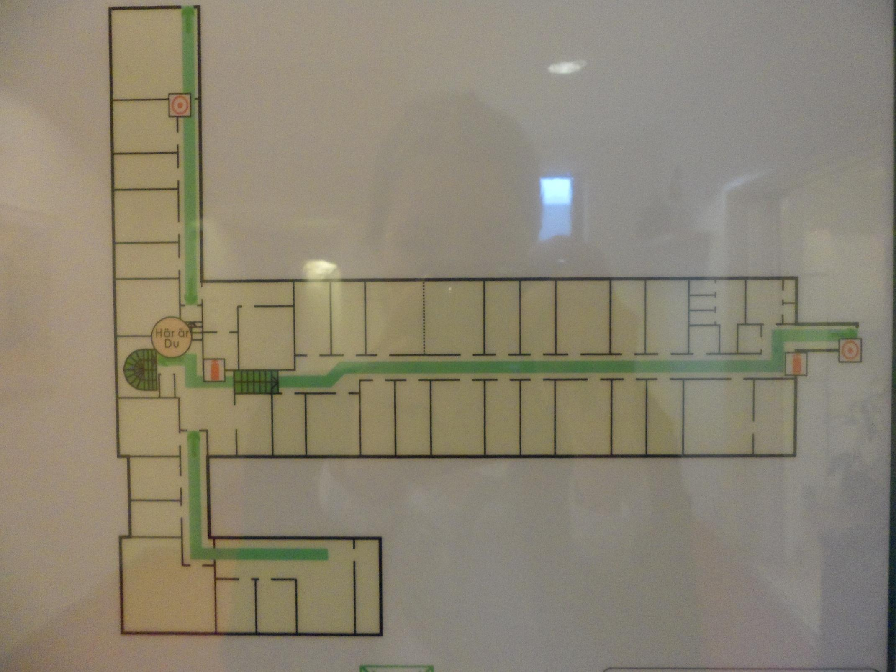

Lokal 201 119 m2

2

wC

WC

Konferensrum

Kök

WC

WC

Kök

Konferensrum